实验一 金属箔式应变片——电子秤实验

**一、实验目的**

了解金属箔式应变片的应变效应，直流全桥工作原理和性能，了解电路的定标。

**二、实验仪器**

应变传感器实验模块、托盘、砝码、数显电压表、±15V、±4V电源、万用表（自备）。

**三、实验原理**

电阻丝在外力作用下发生机械变形时，其电阻值发生变化，这就是电阻应变效应，描述电阻应变效应的关系式为

 （1-1）

式（1-1）中，为电阻丝电阻相对变化，为应变灵敏系数，为电阻丝长度相对变化。

金属箔式应变片是通过光刻、腐蚀等工艺制成的应变敏感组件。如图1-1所示，将四个金属箔应变片分别贴在双孔悬臂梁式弹性体的上下两侧，弹性体受到压力发生形变，应变片随弹性体形变被拉伸，或被压缩。

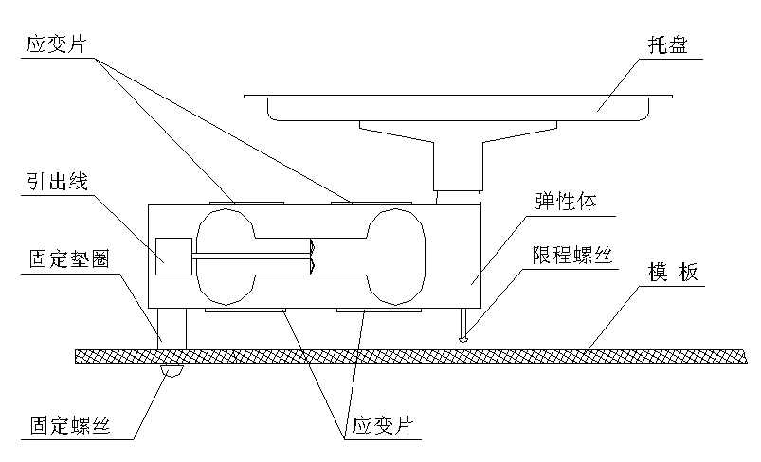

图1-1 双孔悬臂梁式称重传感器结构图

全桥测量电路中，将受力性质相同的两只应变片接到电桥的对边，不同的接入邻边，如图1-2。**注意R1/R2/R3/R4需要用插线接入电桥。**

当应变片初始值相等，变化量也相等时，其桥路输出为

Uo= （1-2）

式（1-2）中为电桥电源电压，为电阻丝电阻相对变化。

式（1-2）表明，全桥输出灵敏度比半桥提高了一倍，非线性误差得到进一步改善。

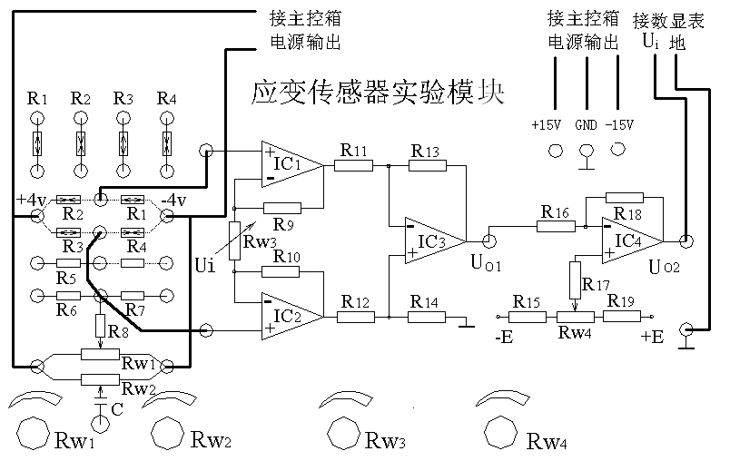

图1-2 全桥面板接线图

电子称实验原理同全桥测量原理，通过调节放大电路对电桥输出的放大倍数，使电路输出电压值为质量的对应值，电压量纲（V）改为质量量纲（g），即成一台比较原始的电子称。

**四、实验内容与步骤**

1、将应变传感器上的各应变片分别接到应变传感器模块左上方的R1、R2、R3、R4上，可用万用表测量判别，R1=R2=R3=R4=350Ω。

2、差动放大器调零。从主控台接入±15V电源，检查无误后，合上主控台电源开关，将差动放大器的输入端Ui短接并与地短接，输出端Uo2接数显电压表（选择2V档）。将电位器Rw3调到增益最大位置（顺时针转到底），调节电位器Rw4使电压表显示为0V。关闭主控台电源。

3、按图1-2接线，将受力相反（一片受拉，一片受压）的两对应变片分别接入电桥的邻边。

4、加托盘后电桥调零。电桥输出接到差动放大器的输入端Ui，检查接线无误后，合上主控台电源开关，预热五分钟，调节Rw1使电压表显示为零。

5、将10只砝码（共200g）置于传感器的托盘上，调节电位器Rw3（满量程时的增益），使数显电压表显示为0.200V（2V档测量）。

6、拿去托盘上所有砝码，观察数显电压表是否显示为0.000V，若不为零，再次将加托盘后电桥调零（调节电位器Rw1使电压表显示为0V）。

7、重复5、6步骤，直到精确为止，把电压量纲V改为质量量纲Kg即可以称重。

8、将砝码依次放到托盘上并读取相应的数显表值，直到200g砝码加完，记下实验结果，填入表1-1。

9、去除砝码，托盘上加一个未知的重物（不要超过1Kg），记录电压表的读数。根据实验数据，求出重物的质量。手机一号：0.238V，M=238g、手机二号：0.149V,M=14g。

10*（选做）保持Rw3、Rw4不变，使用电阻R6、R7和受力相反（一片受拉，一片受压）的两只应变片，按双臂电桥接线，按步骤4进行加托盘后电桥调零。将砝码依次放到托盘上并读取相应的数显表值，直到200g砝码加完，记下实验结果，填入表1-1。比较双臂电桥与全桥的输出结果。

11、实验结束后，关闭实验台电源，整理好实验设备。

表1-1 电压-质量记录表

|  |  |  |  |  |  |  |  |  |  |  |
| --- | --- | --- | --- | --- | --- | --- | --- | --- | --- | --- |
| 质量(g) | 20 | 40 | 60 | 80 | 100 | 120 | 140 | 160 | 180 | 200 |
| 电压(V) | 0.020 | 0.040 | 0.059 | 0.078 | 0.098 | 0.118 | 0.138 | 0.158 | 0.178 | 0.198 |

**五、实验报告**

1、根据实验所得数据计算系统灵敏度S＝ΔU/ΔW（ΔU输出电压变化量，ΔW质量变化量）；

S＝ΔU/ΔW=0.198/0.2=0.99

2、计算电桥的非线性误差δf1=Δm/yFS ×100％。

式中Δm为输出值（多次测量时为平均值）与拟合直线的最大偏差；yFS为满量程（200g）输出平均值。

Δm=0.001V

yFS=0.198V

δf1=Δm/yFS ×100％=0.505%

3、全桥测量中，当两组对边（R1、R3为对边）电阻值R相同时，即R1＝R3，R2＝R4，而R1≠R2时，是否可以组成全桥？

可以。

**六、注意事项**

实验所采用的弹性体为双孔悬臂梁式称重传感器，量程为1kg，最大超程量为120％。因此，加在传感器上的压力不应过大，以免造成应变传感器的损坏！

实验二 霍尔传感器转速测量实验

**一、实验目的**

了解霍尔组件的应用——测量转速。

二、**实验仪器**

霍尔传感器、可调直流电源、转动源、频率/转速表。

**三、实验原理**

利用霍尔效应表达式：UH＝KHIB，当被测圆盘上装上N只磁性体时，转盘每转一周磁场变化N次，每转一周霍尔电势就同频率相应变化，输出电势通过放大、整形和计数电路就可以测出被测旋转物的转速。

**四、实验内容与步骤**

1、如图1-3，霍尔传感器已安装于传感器支架上，且霍尔组件正对着转盘上的磁钢。

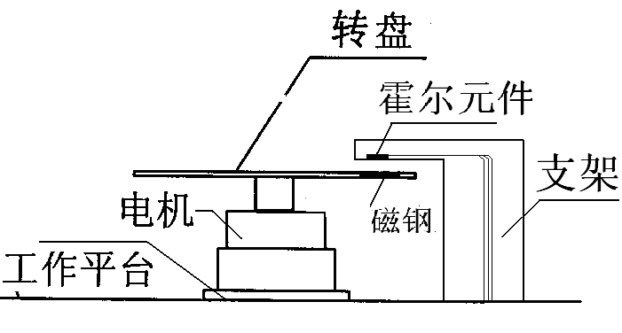

图1-3

2、将+5V电源接到三源板上“霍尔”输出的电源端，“霍尔”输出接到频率/转速表（切换到测转速位置）。

3、打开实验台电源，选择不同电源+4V、+6V、+8V、+10V、12V（±6）、16V（±8）、20V（±10）、24V驱动转动源，可以观察到转动源转速的变化，待转速稳定后记录相应驱动电压下得到的转速值，填入表1-2。也可用示波器观测霍尔元件输出的脉冲波形。

表1-2 电压-转速记录表

|  |  |  |  |  |  |  |  |  |
| --- | --- | --- | --- | --- | --- | --- | --- | --- |
| 电压(V) | +4V | +6V | +8V | +10V | 12V | 16V | 20V | 24V |
| 转速(rpm) | 391 | 764 | 1132 | 1455 | 1840 | 2704 | 3460 | 4103 |

**五、实验报告**

1、分析霍尔组件产生脉冲的原理。

霍尔传感器本身是磁场和霍尔元件之间由于磁性交替变化产生的脉冲变化。磁场和霍尔元件之间设有遮光元件，能够在变化工程中间断的影响两者之间的磁通量，有磁场照射时霍尔元件导通，反之霍尔元件截止，不断地交替变化引起了脉冲信号的变化。

1. 根据记录的驱动电压和转速，作V-RPM曲线。

实验三 光电传感器转速测量实验

1. **实验目的**

了解光电转速传感器测量转速的原理及方法。

1. **实验仪器**

转动源、光电传感器、直流稳压电源、频率/转速表、示波器

1. **实验原理**

光电式转速传感器有反射型和透射型二种，本实验装置是透射型的，传感器端部有发光管和光电池，发光管发出的光源通过转盘上的孔透射到光电管上，并转换成电信号，由于转盘上有等间距的6个透射孔，转动时将获得与转速及透射孔数有关的脉冲，将电脉计数处理即可得到转速值。

1. **实验内容与步骤**

1、光电传感器已安装在转动源上，如图1-4所示。+5V电源接到三源板“光电”输出的电源端，光电输出接到频率/转速表的“f/n”。

2、打开实验台电源开关，用不同的电源驱动转动源转动，记录不同驱动电压对应的转速，填入表1-3，同时可通过示波器观察光电传感器的输出波形。

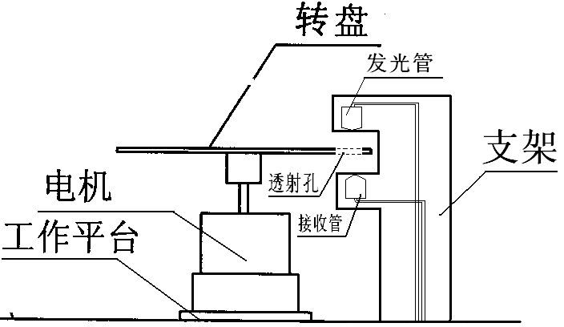

图1-4

表1-3 电压-转速记录表

|  |  |  |  |  |  |  |  |  |
| --- | --- | --- | --- | --- | --- | --- | --- | --- |
| 电压(V) | +4V | +6V | +8V | +10V | 12V | 16V | 20V | 24V |
| 转速(rpm) | 415 | 842 | 1264 | 1596 | 1965 | 2767 | 3511 | 4114 |

**五、实验报告**

根据测得的驱动电压和转速，作V-RPM曲线。并与霍尔传感器测得的曲线比较。

实验四 E型热电偶测温实验

**一、实验目的**

了解E型热电偶的特性与应用

**二、实验仪器**

智能调节仪、PT100、E型热电偶、温度源、温度传感器实验模块。

**三、实验原理**

热电偶是一种使用最多的温度传感器，它的原理是基于1821年发现的塞贝克效应，即两种不同的导体或半导体A或B组成一个回路，其两端相互连接，只要两节点处的温度不同，一端温度为T，另一端温度为T0，则回路中就有电流产生，如图1-5（a），即回路中存在电动势，该电动势被称为热电势。

两种不同导体或半导体的组合被称为热电偶。当回路断开时，在断开处a/b之间便有一电动势*ET*，其极性和量值与回路中的热电势一致，如图1-5（b），并规定在冷端，当电流由A流向B时，称A为正极，B为负极。

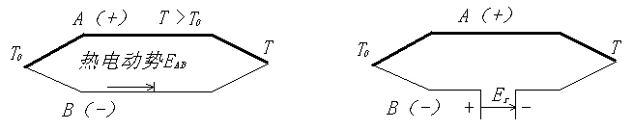

图1-5（a） 图1-5（b）

实验表明，当*ET*较小时，热电势*ET*与温度差（*T-T0*）成正比，即

*ET=SAB*（*T-T0*） （1-3）

*SAB*为塞贝克系数，又称为热电势率，它是热电偶的最重要的特征量，其符号和大小取决于热电极材料的相对特性。

热电偶工作的基本定律如下：

（1）均质导体定律

由一种均质导体组成的闭合回路，不论导体的截面积和长度如何，也不论各处的温度分布如何，都不能产生热电势。

（2）中间导体定律

用两种金属导体A，B组成热电偶测量时，在测温回路中必须通过连接导线接入仪表测量温差电势*EAB*（*T*，*T0*），而这些导体材料和热电偶导体A，B的材料往往并不相同。在这种引入了中间导体的情况下，回路中的温差电势是否发生变化呢？热电偶中间导体定律指出：在热电偶回路中，只要中间导体C两端温度相同，那么接入中间导体C对热电偶回路总热电势*EAB*（*T*，*T0*）没有影响。

（3）中间温度定律

如图1-6所示，热电偶的两个结点温度为*T1*，*T2*时，热电势为*EAB*（*T1*，*T2*），两结点温度为*T2*，*T3*时，热电势为*EAB*（*T2*，*T3*），那么当两结点温度为*T1*，*T3*时的热电势则为

*EAB*（*T1*，*T2*）*+ EAB*（*T2*，*T3*）*=EAB*（*T1*，*T3*） （1-4）

式（1-4）就是中间温度定律的表达式。譬如：*T1*=100℃，*T2*=40℃，*T3*=0℃，则

*EAB*（*100*，*40*）*+EAB*（*40*，*0*）*=EAB*（*100*，*0*） （1-5）

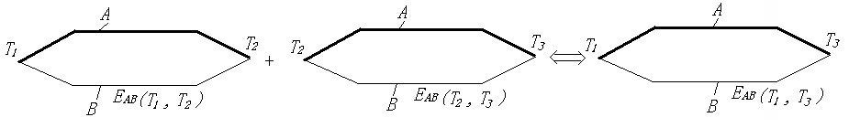

图1-6中间温度定律

**热电偶的分度号**是其分度表的代号（一般用大写字母S、R、B、K、E、J、T、N表示）。它是在热电偶的参考端为0℃的条件下，以列表的形式表示热电势与测量端温度的关系。

**四、实验内容与步骤**

1、利用Pt100温度控制调节仪将温度控制在50oC，在另一个温度传感器插孔中插入E型热电偶温度传感器。

2、将±15V直流稳压电源接入温度传感器实验模块中。温度传感器实验模块的输出Uo2接主控台直流电压表。

3、将温度传感器模块上差动放大器的输入端Ui短接，调节Rw3到最大位置，再调节电位器Rw4使直流电压表显示为零。

4、拿掉短路线，按图1-7接线，并将E型热电偶的两根引线，热端（红色）接a，冷端（绿色）接b，记下模块输出Uo2的电压值。

图1-7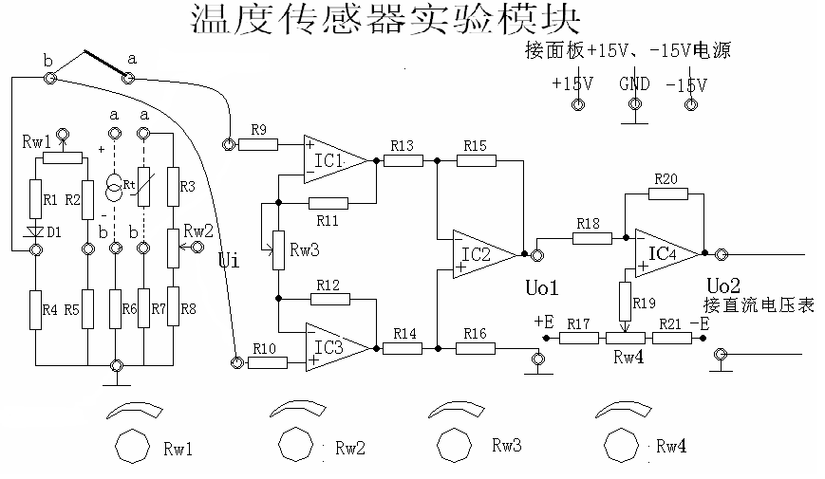

5、改变温度源的温度，每隔5oC记下Uo2的输出值，直到温度升至120oC，并将实验结果填入表1-4。

6、将温度调节仪重新设定为50oC，并通过风扇降温，在降温过程中每隔5oC记下Uo2的输出值，直到温度降至50oC，并将实验结果填入表1-4。

表1-4 温度-电压记录表

|  |  |  |  |  |  |  |  |  |  |  |  |
| --- | --- | --- | --- | --- | --- | --- | --- | --- | --- | --- | --- |
| T（℃） | 50 | 55 | 60 | 65 | 70 | 75 | 80 | 85 | 90 | 95 | 100 |
| Uo2（V）升温 | 0.0805 | 0.1128 | 0.1356 | 0.155 | 0.172 | 0.190 | 0.208 | 0.225 | 0.242 | 0.260 | 0.278 |
| Uo2（V）降温 | 0.0716 | 0.0860 | 0.102 | 0.117 | 0.133 | 0.148 | 0.166 | 0.182 | 0.198 | 0.215 | 0.232 |
| T（℃） | 105 | 110 | 115 | 120 |  |  |  |  |  |  |  |
| Uo2（V）升温 | 0.294 | 0.312 | 0.329 | 0.345 |  |  |  |  |  |  |  |
| Uo2（V）降温 | 0.248 | 0.265 | 0.282 | 0.301 |  |  |  |  |  |  |  |

**五、实验报告**

1、根据实验数据，作出UO2-T曲线，分析E型热电偶的温度特性曲线，计算其非线性误差。

**E型热电偶的温度特性曲线呈线性关系，非线性误差=（0.083-0.0716）/0.083=13.7%**

2、根据中间温度定律和E型热电偶分度表，用平均值计算出差动放大器的放大倍数A。

\

**示例：**

当热端T=50℃，Eab(T,0)=3.047mv，实验结果输出Uo2=A* Eab(T,Tn)=0.091=91mv；

当热端Tn=19℃(室温)时，Eab(Tn,0)=1.131mv；

又因为 Eab(T,0)=Eab(T,Tn) + Eab(Tn,0) ，Eab(T,Tn)= Eab(T,0) - Eab(Tn,0)

所以 A= Uo2/ Eab(T,Tn)

= Uo2/ (Eab(T,0)-Eab(Tn,0))

= 91/(3.047-1.131)

= 47.5

**计算A值：**

**当热端T=50℃，Eab(T,0)=3.047mv，实验结果输出Uo2=A* Eab(T,Tn)=80.5mv；**

**当热端Tn=25℃(室温)时，Eab(Tn,0)=1.495mv；**

**又因为 Eab(T,0)=Eab(T,Tn) + Eab(Tn,0) ，Eab(T,Tn)= Eab(T,0) - Eab(Tn,0)=1.552mv**

**所以 A= Uo2/ Eab(T,Tn)**

**= Uo2/ (Eab(T,0)-Eab(Tn,0))**

**=51.9**附1：温度调节仪

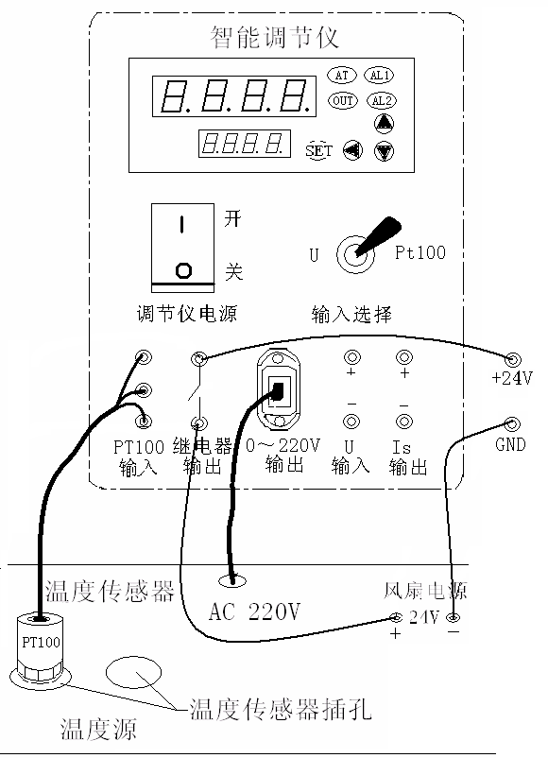

附2： E型热电偶分度表（分度号：E，单位：mV）

|  |  |  |  |  |  |  |  |  |  |  |
| --- | --- | --- | --- | --- | --- | --- | --- | --- | --- | --- |
| 温度（℃） | 热电动势（mV） | | | | | | | | | |
| 0 | 1 | 2 | 3 | 4 | 5 | 6 | 7 | 8 | 9 |
| 0 | 0.000 | 0.059 | 0.118 | 0.176 | 0.235 | 0.295 | 0.354 | 0.413 | 0.472 | 0.532 |
| 10 | 0.591 | 0.651 | 0.711 | 0.770 | 0.830 | 0.890 | 0.950 | 1.011 | 1.071 | 1.131 |
| 20 | 1.192 | 1.252 | 1.313 | 1.373 | 1.434 | 1.495 | 1.556 | 1.617 | 1.678 | 1.739 |
| 30 | 1.801 | 1.862 | 1.924 | 1.985 | 2.047 | 2.109 | 2.171 | 2.233 | 2.295 | 2.357 |
| 40 | 2.419 | 2.482 | 2.544 | 2.057 | 2.669 | 2.732 | 2.795 | 2.858 | 2.921 | 2.984 |
| 50 | 3.047 | 3.110 | 3.173 | 3.237 | 3.300 | 3.364 | 3.428 | 3.491 | 3.555 | 3.619 |
| 60 | 3.683 | 3.748 | 3.812 | 3.876 | 3.941 | 4.005 | 4.070 | 4.134 | 4.199 | 4.264 |
| 70 | 4.329 | 4.394 | 4.459 | 4.524 | 4.590 | 4.655 | 4.720 | 4.786 | 4.852 | 4.917 |
| 80 | 4.983 | 5.047 | 5.115 | 5.181 | 5.247 | 5.314 | 5.380 | 5.446 | 5.513 | 5.579 |
| 90 | 5.646 | 5.713 | 5.780 | 5.846 | 5.913 | 5.981 | 6.048 | 6.115 | 6.182 | 6.250 |
| 100 | 6.317 | 6.385 | 6.452 | 6.520 | 6.588 | 6.656 | 6.724 | 6.792 | 6.860 | 6.928 |
| 110 | 6.996 | 7.064 | 7.133 | 7.201 | 7.270 | 7.339 | 7.407 | 7.476 | 7.545 | 7.614 |
| 120 | 7.683 | 7.752 | 7.821 | 7.890 | 7.960 | 8.029 | 8.099 | 8.168 | 8.238 | 8.307 |
| 130 | 8.377 | 8.447 | 8.517 | 8.587 | 8.657 | 8.827 | 8.842 | 8.867 | 8.938 | 9.008 |
| 140 | 9.078 | 9.149 | 9.220 | 9.290 | 9.361 | 9.432 | 9.503 | 9.573 | 9.614 | 9.715 |
| 150 | 9.787 | 9.858 | 9.929 | 10.000 | 10.072 | 10.143 | 10.215 | 10.286 | 10.358 | 4.429 |

附3: K型热电偶分度表（分度号：K，单位：mV）

|  |  |  |  |  |  |  |  |  |  |  |
| --- | --- | --- | --- | --- | --- | --- | --- | --- | --- | --- |
| 温度  （℃） | 热电动势（mV） | | | | | | | | | |
| 0 | 1 | 2 | 3 | 4 | 5 | 6 | 7 | 8 | 9 |
| 0 | 0 | 0.039 | 0.079 | 0.119 | 0.158 | 0.198 | 0.238 | 0.277 | 0.317 | 0.357 |
| 10 | 0.397 | 0.437 | 0.477 | 0.517 | 0.557 | 0.597 | 0.637 | 0.677 | 0.718 | 0.758 |
| 20 | 0.798 | 0.858 | 0.879 | 0.919 | 0.960 | 1.000 | 1.041 | 1.081 | 1.122 | 1.162 |
| 30 | 1.203 | 1.244 | 1.285 | 1.325 | 1.366 | 10407 | 1.4487 | 1.480 | 1.529 | 1.570 |
| 40 | 1.611 | 1.652 | 1.693 | 1.734 | 1.776 | 1.817 | 1.858 | 1.899 | 1.940 | 1.981 |
| 50 | 2.022 | 2.064 | 2.105 | 2.146 | 2.188 | 2.229 | 2.270 | 2.312 | 2.353 | 2.394 |
| 60 | 2.436 | 2.477 | 2.519 | 2.560 | 2.601 | 2.643 | 2.684 | 2.726 | 2.767 | 2.809 |
| 70 | 2.850 | 2.892 | 2.933 | 2.975 | 3.016 | 3.058 | 30100 | 3.141 | 3.183 | 3.224 |
| 80 | 3.266 | 3.307 | 3.349 | 3.390 | 3.432 | 3.473 | 3.515 | 3.556 | 3.598 | 3.639 |
| 90 | 3.681 | 3.722 | 3.764 | 3.805 | 3.847 | 3.888 | 3.930 | 3.971 | 4.012 | 4.054 |
| 100 | 4.095 | 4.137 | 4.178 | 4.219 | 4.261 | 4.302 | 4.343 | 4.384 | 4.426 | 4.467 |
| 110 | 4.508 | 4.549 | 4.600 | 4.632 | 4.673 | 4.714 | 4.755 | 4.796 | 4.837 | 4.878 |
| 120 | 4.919 | 4.960 | 5.001 | 5.042 | 5.083 | 5.124 | 5.161 | 5.205 | 5.2340 | 5.287 |
| 130 | 5.327 | 5.368 | 5.409 | 5.450 | 5.190 | 5.531 | 5.571 | 5.612 | 5.652 | 5.693 |
| 140 | 5.733 | 5.774 | 5.814 | 5.855 | 5.895 | 5.936 | 5.976 | 6.016 | 6.057 | 6.097 |
| 150 | 6.137 | 6.177 | 6.218 | 6.258 | 6.298 | 6.338 | 6.378 | 6.419 | 6.459 | 6.499 |

实验五 热电偶冷端温度补偿实验

**一、实验目的**

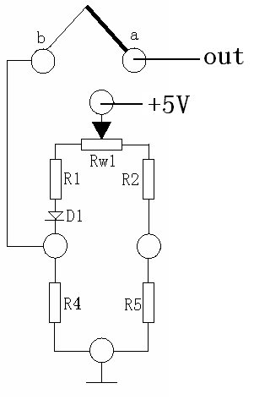了解热电偶冷端温度补偿的原理和方法

**二、实验仪器**

智能调节仪、PT100、E型热电偶（或K型热电偶）、温度源、温度传感器实验模块

**三、实验原理**

热电偶冷端温度补偿的方法有：冰水法、恒温槽法和电桥自动补偿法（图1-8）。电桥自动补偿法常用，它是在热电偶和测温仪表之间接入一个直流电桥，称冷端温度补偿器，补偿器电桥在0℃时达到平衡（亦有20℃平衡）。当热电偶冷端温度升高时(＞0℃)热电偶回路电势Uab下降，由于补偿器中，PN呈负温度系数，其正向压 图1-8

降随温度升高而下降，促使电桥输出电压上升，其值正好补偿热电偶因冷端温度升高而降低的电势，达到补偿目的。

**四、实验内容与步骤**

1、选择智能调节仪的“输入选择”为“Pt100”，将温度传感器PT100接入“PT100输入”（同色的两根接线端接蓝色，另一根接黑色插座），打开实验台总电源。并记下此时的实验室温度T2=25’C。

2、将温度控制在50oC，在另一个温度传感器插孔中插入E型热电偶温度传感器。

3、将±15V直流稳压电源接入温度传感器实验模块中。温度传感器实验模块的输出Uo2接主控台直流电压表。

4、将温度传感器模块上差动放大器的输入端Ui短接，调节Rw3到最大位置，再调节电位器Rw4使直流电压表显示为零。

5、拿掉短路导线，按图1-9接线，并将E型热电偶的两个引线分别接入模块两端（红色接a，绿色接b）；调节Rw1使温度传感器输出UO2电压值为AE2。（A为差动放大器的放大倍数、E2为E型热电偶50oC时对应输出电势）AE2=51.9*0.758=3.93mv

6、改变温度源的温度，每隔5oC记下Uo2的输出值。直到温度升至120oC。并将实验结果填入表1-5。

表1-5 温度-电压记录表

|  |  |  |  |  |  |  |  |  |  |  |  |
| --- | --- | --- | --- | --- | --- | --- | --- | --- | --- | --- | --- |
| T（℃） | 50 | 55 | 60 | 65 | 70 | 75 | 80 | 85 | 90 | 95 | 100 |
| Uo2（V） | 0.004 | 0.034 | 0.055 | 0.076 | 0.095 | 0.113 | 0.131 | 0.148 | 0.165 | 0.183 | 0.197 |
| T（℃） | 105 | 110 | 115 | 120 |  |  |  |  |  |  |  |
| Uo2（V） | 0.216 | 0.234 | 0.251 | 0.268 |  |  |  |  |  |  |  |

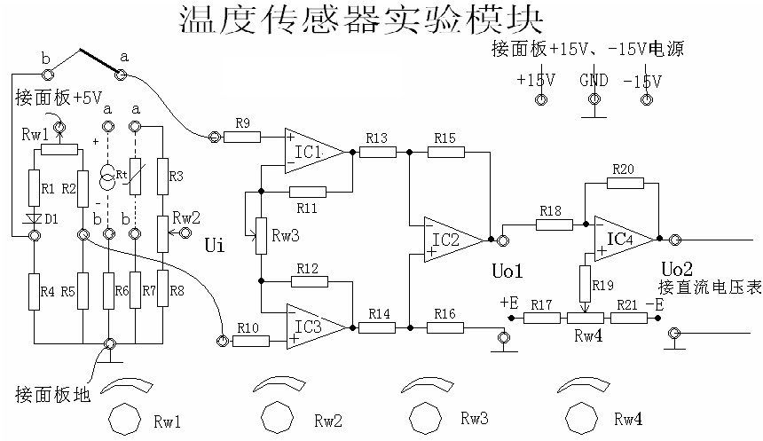

图1-9

**五、实验报告**

根据实验数据，作出（UO2/A）-T曲线。并与分度表进行比较，分析电桥自动补偿法的补偿效果。

**自选实验：**

**实验五 PSD位置测量实验**

**一、实验目的**

了解PSD位置传感器的基本原理和特性。

**二、实验设备**

PSD传感器模块,±15V直流稳压电源

**三、实验原理**

PSD（Position Sensitive Detector）传感器是一种能检测起表面光点位置的位置传感器。由一个具有均匀表面阻抗的PIN光电二极管构成，其剖面结构如下图所示：

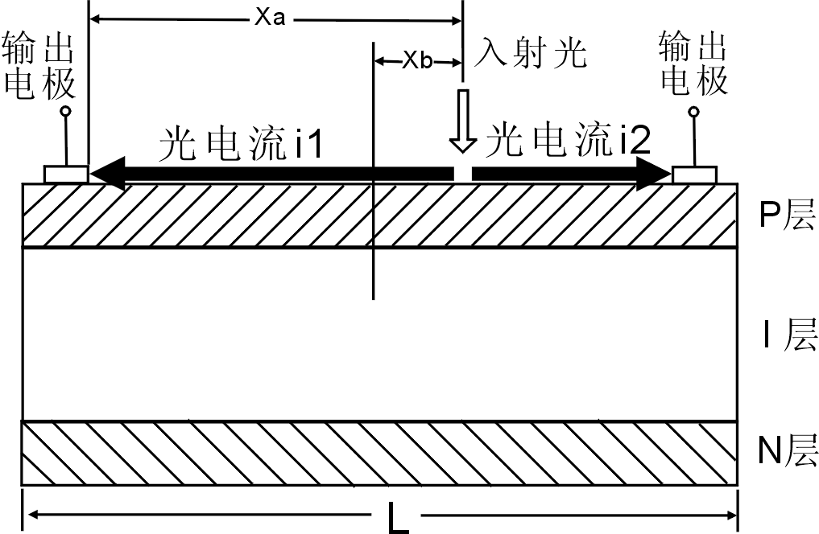

图1-1 PSD位置传感器原理结构图

由图可看出，PSD位置传感器分三层：P层、I层和N层。当有如射光照射到P层表面，在入射点产生与光的入射强度成正比的光电流。因为P层的阻抗系数一定，输出光电流的大小与入射点和输出电极之间的距离成反比。光电流i1与i2之间有如下关系：



其中，Xa为入射点到起始点的距离，Xb为入射点到PSD中心点的距离。

**四、实验内容与步骤**

1．将点光源驱动输出接PSD位移传感器上的点光源，调节电位器Rw1使电光源驱动最大，接入±15V直流稳压电源。

2．打开实验台电源，调节测微头，使减法器的输出为零，调节电位器Rw3，使PSD位移传感器的输出Uo为零。

3．逆时针旋转螺旋测微头，每隔0.25mm记录一次PSD位移传感器模块的输出Uo，直到Uo输出无明显变化。顺时针旋转螺旋测微头，每隔0.25mm记录一次PSD位移传感器模块的输出Uo，直到Uo输出无明显变化。

|  |  |  |  |  |  |  |  |  |  |
| --- | --- | --- | --- | --- | --- | --- | --- | --- | --- |
| S(mm) | 7.620 | 7.870 | 8.120 | 8.370 | 8.620 | 8.870 | 9.120 |  |  |
| Uo（V） | 0.001 | -0.131 | -0.256 | -0.388 | -0.504 | -0.642 | -0.770 | -0.908 | -1.030 |
| S(mm) |  |  |  |  |  |  |  |  |  |
| Uo（V） | -1.161 | -1.284 | -1.400 | -1.497 | -1.594 | -1.713 | -1.790 | -1.894 | -1.938 |
| S(mm) |  |  |  |  |  |  |  |  |  |
| Uo（V） | -1.946 | -1.950 | -1.975 | -2.01 | -2.11 |  |  |  |  |
|  |  |  |  |  |  |  |  |  |  |
| S(mm) | 13.000 |  |  |  |  |  |  |  |  |
| Uo（V） | -2.00 | -1.96 | -1.95 | -1.95 | -1.93 | -1.84 | -1.76 | -1.63 | -1.55 |
|  |  |  |  |  |  |  |  |  |  |
|  | -1.43 | -1.34 | -1.20 | -1.10 | -0.94 | -0.83 | -0.67 | -0.57 | -0.40 |
|  |  |  |  |  |  |  |  |  |  |
|  | -0.31 | -0.15 | -0.05 | -0.10 | 0.10 | 0.19 | 0.35 | 0.45 | 0.61 |
|  |  |  |  |  |  |  |  |  |  |
|  | 0.72 | 0.90 | 1.03 | 1.19 | 1.29 | 1.41 | 1.48 | 1.55 | 1.58 |
|  |  |  |  |  |  |  |  |  |  |
|  | 1.52 | 1.45 |  |  |  |  |  |  |  |

**五、实验报告**

根据实验测得的数据，计算PSD位置传感器测量位移的非线性误差。

**六、注意事项**

PSD传感器的有效量程8mm，超过量程测量的数据是没有意义的